Муниципальное бюджетное
дошкольное образовательное учреждение
детский сад № 8 «Звездочка»

Отчёт
о проведённых мероприятиях в рамках Всемирного дня здоровья под девизом «Безопасность пищевых продуктов»

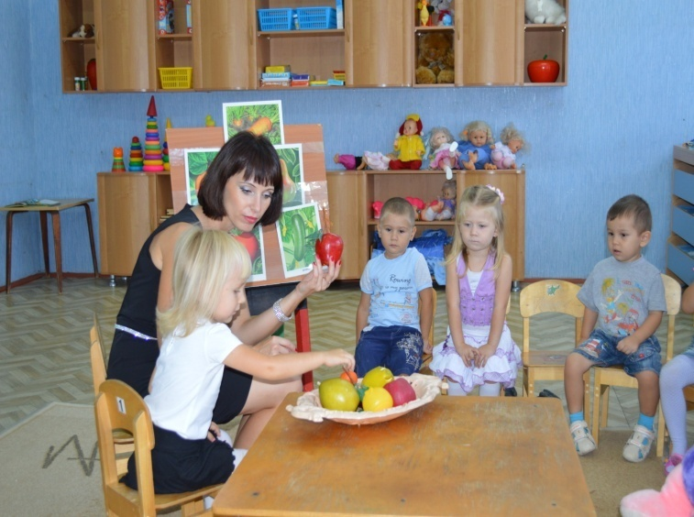

ст. Егорлыкская
апрель 2015г.
«Безопасность пищевых продуктов»! Под таким девизом 7 апреля 2015 года, в МБДОУ детском саду № 8 «Звёздочка» был организован и проведён «День здоровья». В целях реализации мероприятий Всемирного дня здоровья педагоги ДОУ провели тематические занятия, беседы, игры.
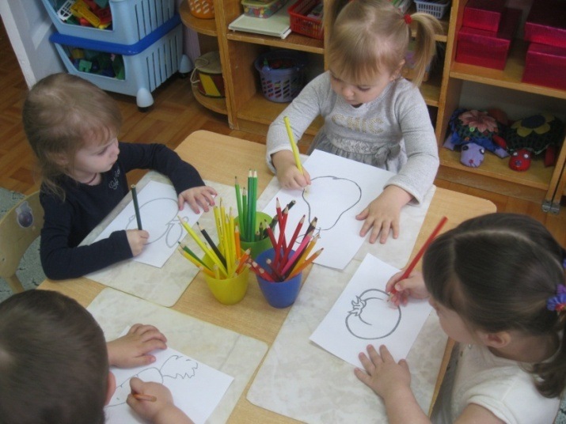
Самые маленькие воспитанники детского сада с увлечением рассматривали простые раскраски для малышей и учились раскрашивать овощи и фрукты. Простая фигура, минимум деталей и внимание ребенка не рассеивается, а воображение и моторика развивается!
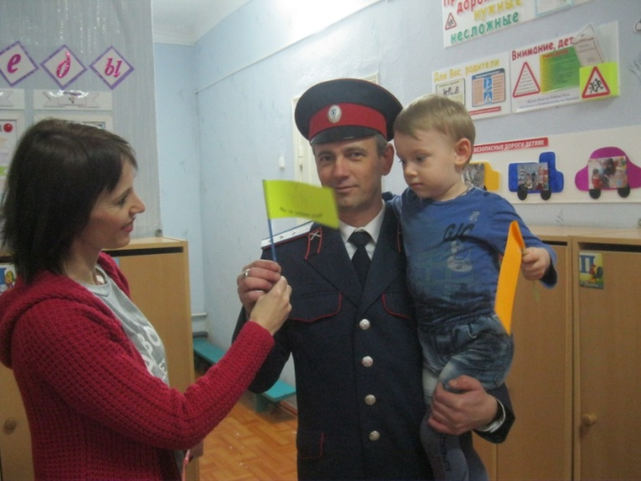
Дети и педагоги младшей группы встречали родителей и своих товарищей яркими флажками-рекламами здоровой, безопасной и полезной пищи.
Чтоб работалось нормально,
Был здоровый цвет лица,
Ешьте тыкву регулярно,
Ешьте тыкву без конца.
Запеченную и с кашей,
Лучше с пшенною крупой,
И тогда здоровье ваше
Будет крепкою горой!

На ночь надо пить кефир,
И в животике -
Поселится мир!

Приготовили нам кашу
Вкусную полезную,
К завтраку уместную!

Яблочко румяное
Есть одна не стану я:
Половинку яблочка
Дам любимой мамочке.

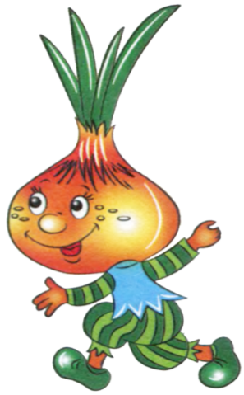
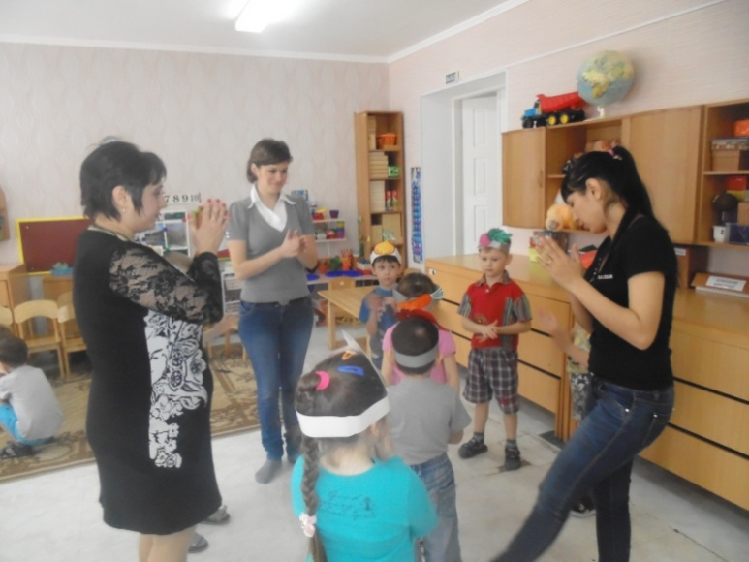
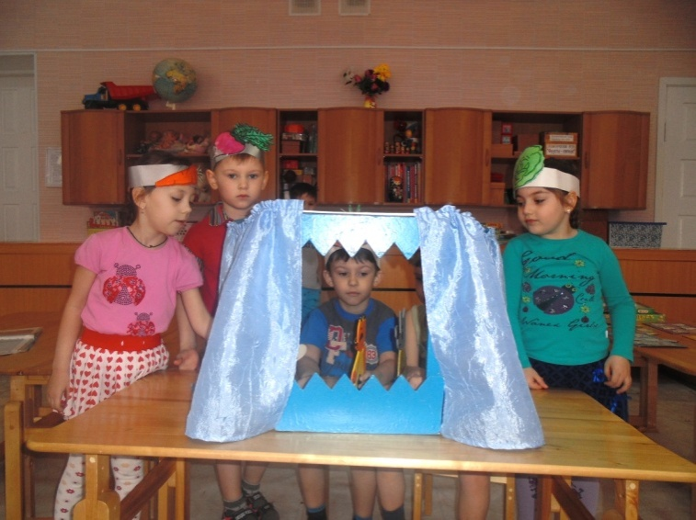
А затем были приглашены на кукольный спектакль «Лук от семи недуг», который показали для них ребята старшей дошкольной группы. Представление получилось интересным и необычным: дети отгадывали загадки, соревновались в произношении скороговорок, играли в настольные игры с мамами, помогали мальчику-луковке Чиполино, найти своих друзей.
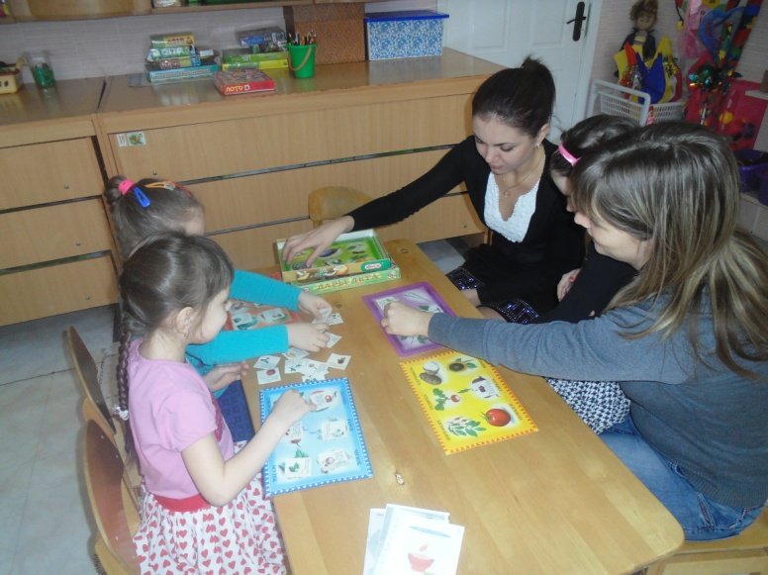
Помочь подготовиться к спектаклю ребята попросили своих мам. Все вместе они с удовольствием изготавливали маски-ободки «Веселый огород». Использовать такие маски можно будет не только на этом спектакле, но и на других развлечениях, занятиях и во время игр.

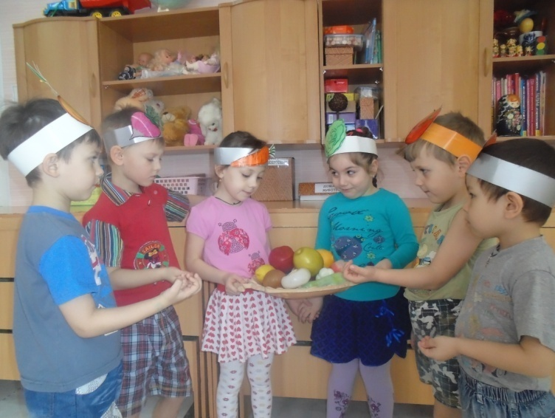
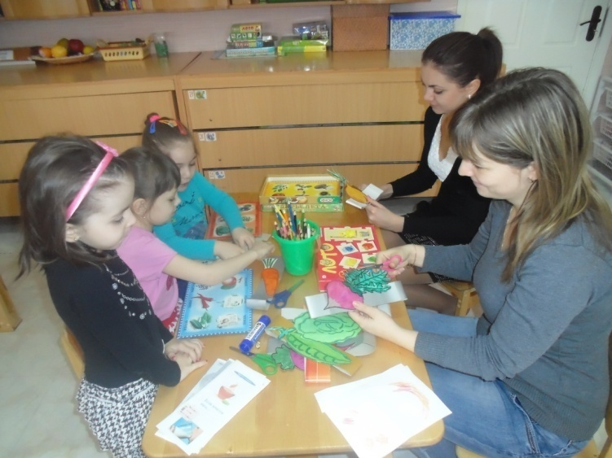

Дети подготовительной к школе группы уже знают, что приготовить своей «семье», чтобы это было легко, красиво и полезно. А помогает им в этом не только знания, полученные на занятиях, но и сюжетно-ролевые игры «Семья», «Кафе», «Повара»
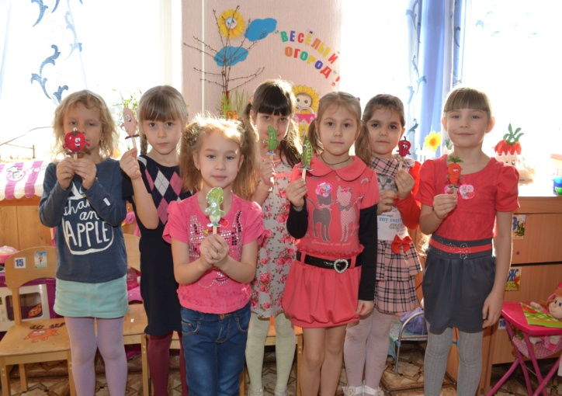
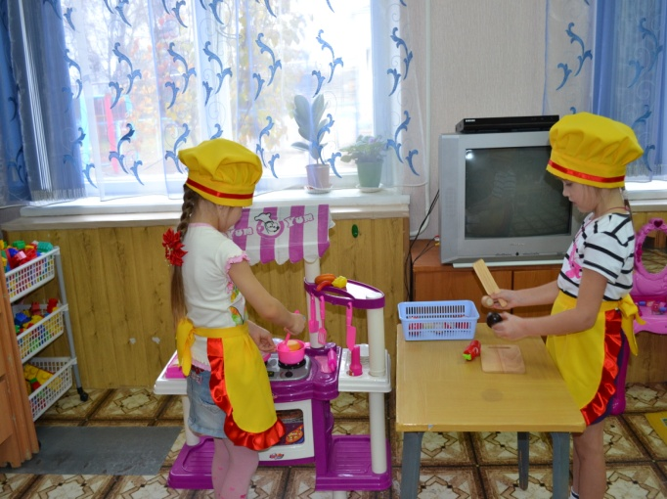

и интерактивная игра «Что в корзину положить». С помощью этой игры дети подготовительной к школе группы смогли дать чёткий ответ на вопрос: «Какие продукты самые полезные и безопасные?»
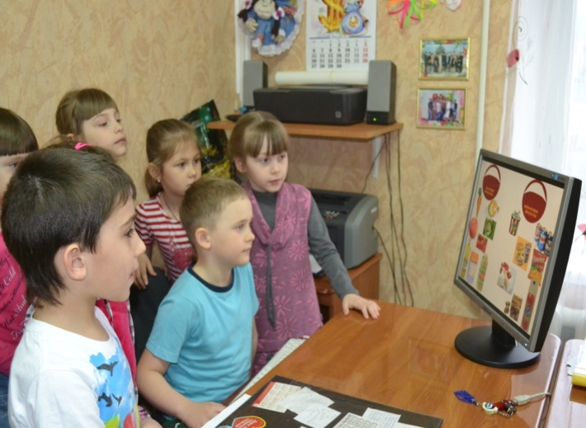
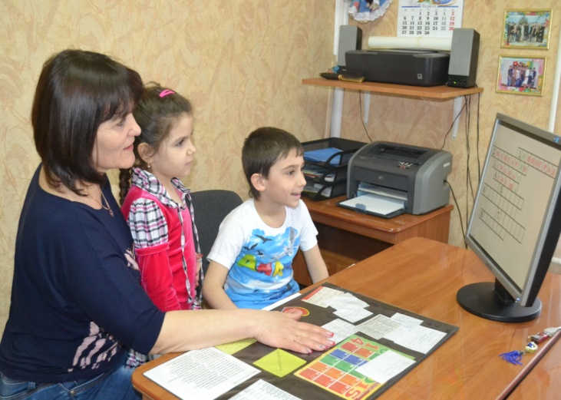

А вечером дети вручали своим папам и мамам буклеты, в которых рассказывалось о том, как прошёл «День здоровья» в детском саду, о полезной пище, витаминах и о том, как вырастить здорового ребёнка.
